**Tạo baseline ban đầu cho dự án**

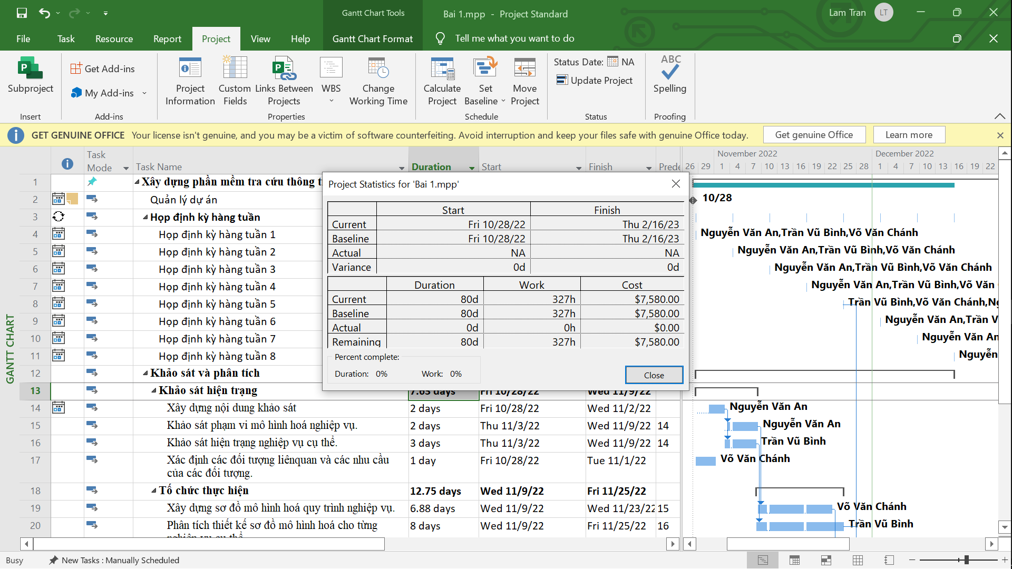

**Hình 1.** Tạo baseline đầu tiên cho dự án

**Kiểm tra thông tin dự án giữa baseline và kế hoạch hiện tại của dự án đang thực hiện**

Giả sử khi thực hiện task 20: “Phân tích thiết kế sơ đồ mô hình hoá cho từng nghiệp vụ cụ thể.”, phát sinh resource Trần Vũ Bình nghỉ phép, ta thay thế bằng Võ Văn Chánh. Điều này làm tăng thời gian hoàn thành dự án Do phải đợi task 19 hoàn thành xong.

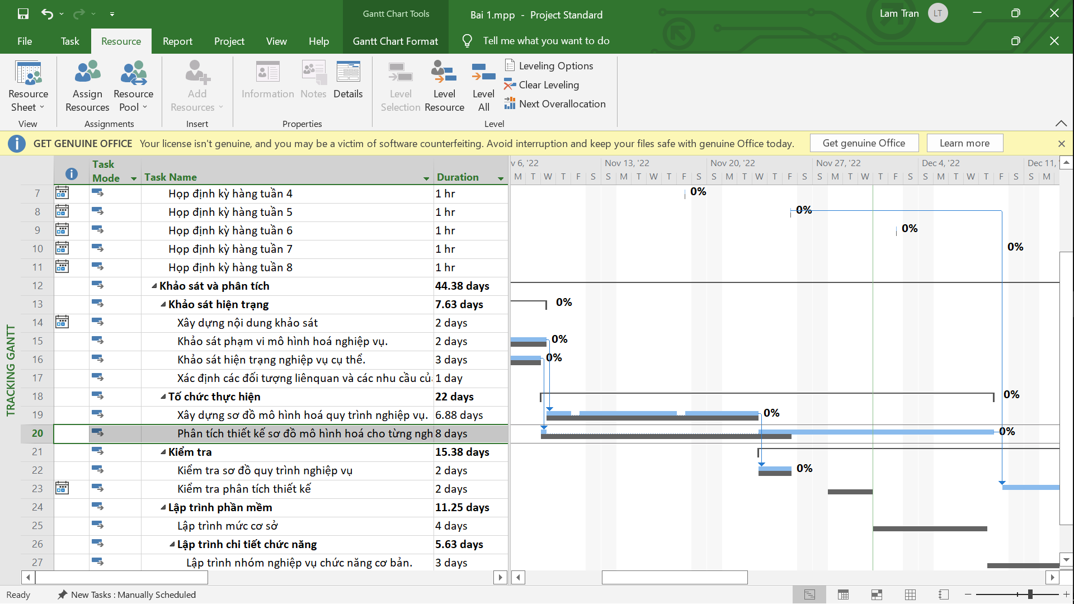

**Hình 2.** Thay đổi về nhân lực so với kế hoạch trong task 20 làm kéo dài tiến độ dự án

Giả sử phát hiện có vấn đề về mặt thiết kế hệ thống sau khi kiểm tra ở task 23. Ta tạo một task mới để phân tích lại vấn đề này (task 24).

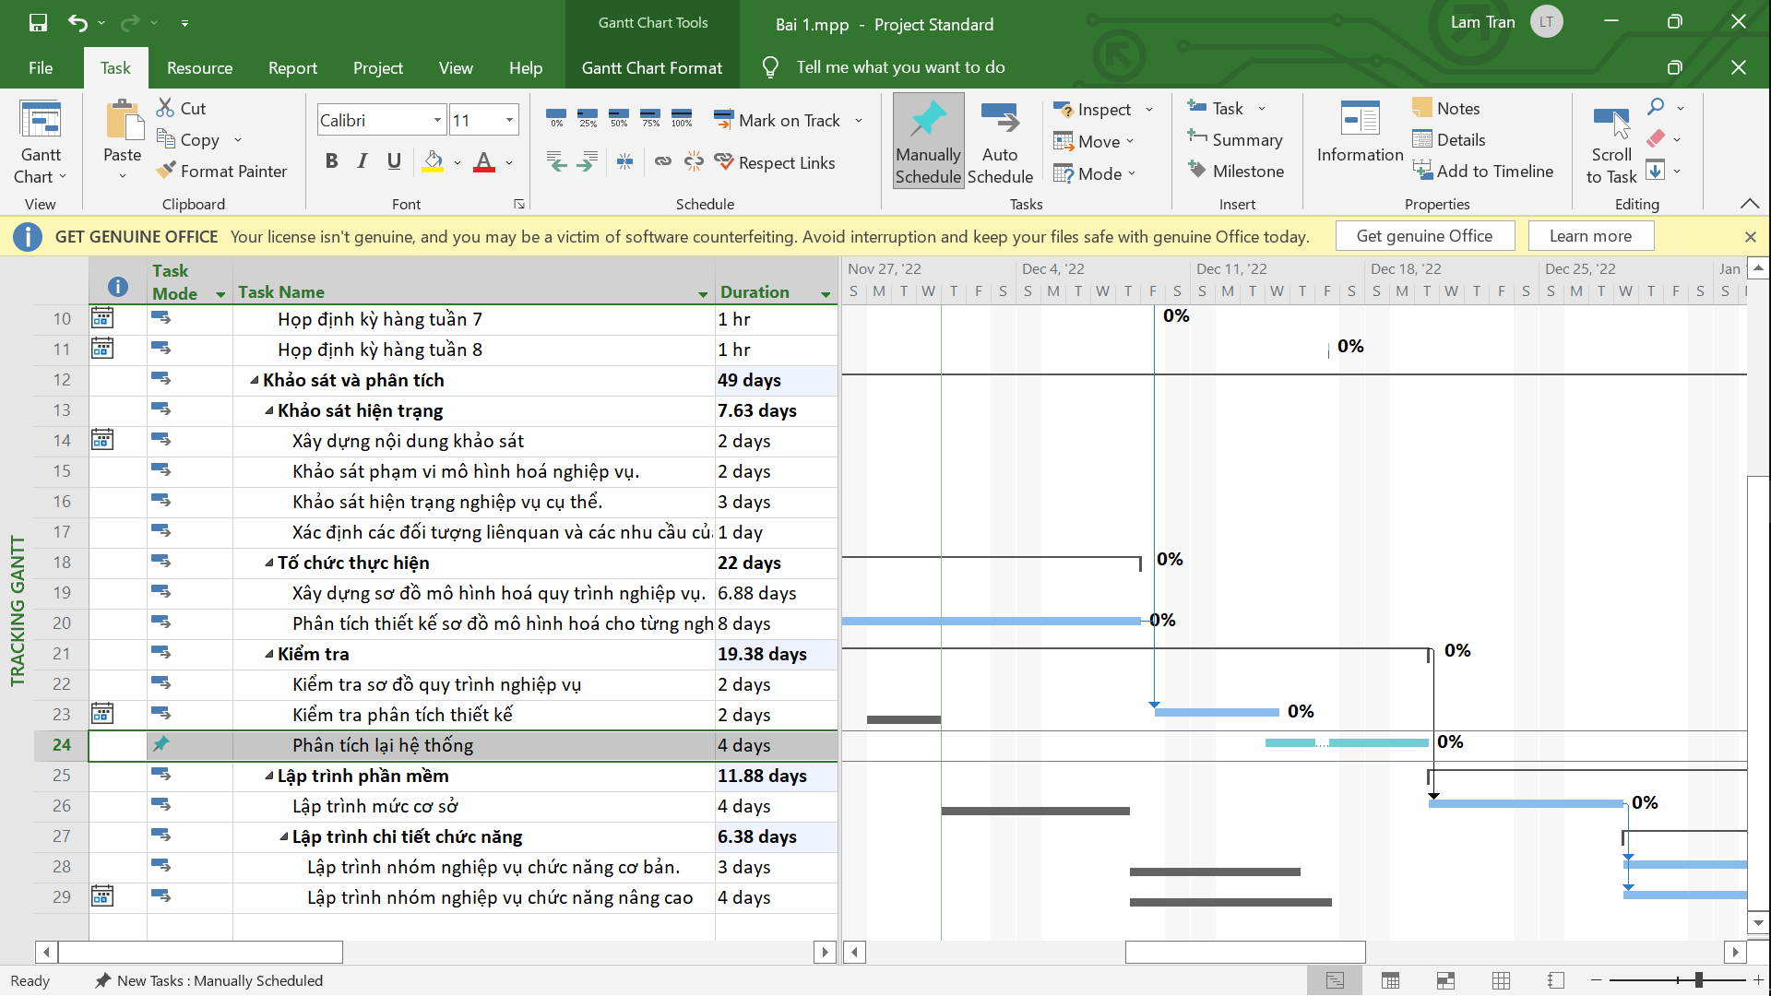

**Hình 3.** Thêm 1 task mới vào dự án (Task 24) so với baseline ban đầu